**דוח השתתפות בכינוס איקו"ם, מילאנו, יולי 2016**

מאת ד"ר חוה קונטיני

סיכום זה כולל 5 פרקים:

1. מידע כללי, איקו"ם ונושא הכינוס
2. ערבים מיוחדים, פעילויות חברתיות
3. הרצאות פתיחה לכלל משתתפי הכינוס + Keynote speakers
4. סיכומים מכמה הרצאות שבהם השתתפתי ויום המפגש Offsite
5. צילומים מהכינוס
6. מידע כללי, איקום ונושא הכנס

כינוס איקו"ם נערך במילאנו במרכז הקונגרסים (Mico) ב-9-3 ביולי 2016.

זאת הייתה הפעם הראשונה שהשתתפתי בכינוס איקו"ם.

השתתפו בכינוס למעלה מ-3000 אנשים ממדינות רבות.

הכינוס כלל הרצאות רבות ומגוונות בתוכנן, סיורים ופעילויות חברתיות. האווירה לאורך כל הכינוס הייתה ידידותית ונינוחה.

כמו כן, הפעילויות החברתיות בערבים וגם ביום ה offsite היו מעניינות ומרתקות.

הכינוס פתח צוהר קטן להכרת מוזאונים בעולם, לתערוכות בנושאים שונים והיכרות עם אנשים העוסקים בתחומים הרבים של עולם המוזאולוגיה. עובדה זו חשובה מאוד בעיקר למוזאונים קטנים ובייחוד אלה שממוקמים בפריפריה, שבהם העובדים כמעט אינם מודעים לנעשה בעולם בתחום המקצוע שלהם.

ואולם, מבחינה ארגונית הכינוס היה גדול מאוד וכלל מגוון עשיר בנושאים, ולמרות החלוקה לנושאי תוכן משניים, היה אפשר קצת "ללכת לאיבוד" בעיקר אם הנך משתתף בפעם הראשונה בכינוס בסדר גודל כזה.

נושא הכינוס היה "מוזאונים ונופי תרבות", Museums and Cultural landscapes, נושא מרכזי וחשוב בעידן שבו מוזאונים שואפים להגדיר את מיקומם ותפקידם בקהילה, ואת יחסם למורשת התרבות שבה הם פועלים.

על פי ההרצאות, "נוף תרבות" יכול להיות מקום גאוגרפי מסוים, קהילה מסוימת או בכלל יחסי הגומלין בין המוזאון לסביבתו.

אני בחרתי לשמוע הרצאות בוועדה המקצועית Cimusetהוועדה הבין-לאומית מטעם איקו"ם למוזאוני מדע וטכנולוגיה. קבוצת תוכן גדולה יחסית מבחינת מספר החברים שבה.

ב-2016 חוגג איקו"ם 70 שנה להיווסדו. לכבוד האירוע הוצגה תערוכה ,"Where ICOM from" על ההיסטוריה של הארגון. התערוכה כללה צילומים, החלטות, קודים, אמנות, אישים ועוד.

הכינוס הראשון היה בצרפת ב-1946.

הקוד האתי של איקו"ם מתייחס לעקרונות בניהול מוזאון, רכישת ומכירת פריטי אוספים וכללים של התנהלות מקצועית.

פעילויות נוספות של איקו"ם הינן בתחום מניעת שוק לא חוקי של חפצי תרבות, ניהול סיכונים והיערכות להגנה על נכסי תרבות מאסונות טבע, מלחמות וכיוצא באלה.

בכינוס היה יריד גדול: Expo-Forum של מוצרים שונים ומגוונים למוזאונים ולאתרי תרבות, החל מתצוגות נודדות שלמות, פרטי עיצוב, סימולציות וטכנולוגיות מתקדמות.

1. ערבים מיוחדים, פעילויות חברתיות

* מסיבת פתיחת הכינוס נערכה בארמון Castello Sforzesco, מוקד תיירות ראשי במילאנו. הארמון היה מלא במשתתפי הכינוס שביקרו בכל חללי התצוגות, הוגש כיבוד קל בפטיו, היו מופעי דגלנים וקונצרט קליל.

גולת הכותרת הייתה פסל הPieta של מיכאלאנג'לו שהוצג מחדש לא מזמן באולם שהוקדש רק לו על ידי האדריכל דה לוקי שגם הרצה הרצאת מפתח בכינוס.

* באחד הערבים התארחו משתתפי הכינוס במוזאון המדע והטכנולוגיה על שם לאונרדו דה ווינצ'י לצד אזרחי מילאנו הרבים (כך שהיה מאוד צפוף). ובכל זאת, מוזאון מרשים בגודלו ובעושר הפריטים שבו.

נסעתי לבקר במוזאון ביום אחר. המוזאון שוכן במנזר עתיק וכולל גם אגף מודרני.

* ערב אחר התקיים קונצרט בדואומו, הקתדרלה של מילאנו.

בשני הערבים האחרים לא השתתפתי. בערב בפינקוטקה די בררה (Brera ), עוד מוקד חשוב ביותר לאמנות ולתרבות במילאנו ובעולם בכלל, מכיוון שלצערי לא היה מקום ובערב הסיום שהתקיים בטריאנלה בשל נסיעתי ארצה.

בכל אחד מהימים היה אפשר לבקר ב"סעודה האחרונה ". חוויה יוצאת מהרגיל. לאונרדו.

יום שישי יוחד לסיורים בסביבה. היה מבחר יפה מאוד עם סיורים בני יום לטוסקנה, וונציה, גנואה ומקומות יותר קרובים. סיירתי במילאנו.

1. הרצאות פתיחה לכלל משתתפי הכינוס

* שר התרבות האיטלקי

תיירות באיטליה מגיעה בעיקר לתרבות.

באיטליה אין מוזאון לאומי אחד, אלא המוזאונים מפוזרים בכל המדינה.

המבקר מצפה לחוויה יותר מאשר לראות, הוא מצפה לשירותים שונים.

במקום לתת הנחות בכרטיסים, כל יום א' בחודש, הביקור במוזאון בחינם. זה מעודד הגעה גם של מבקרים שאינם צרכני מוזאונים.

* ראש עיריית מילאנו דיבר על תקציבים, יש להעניק אוטונומיה למוזאונים, להביא את המוזאונים לפריפריה באמצעות דיאלוג עם בתי ספר ועם מועצות אזוריות וכיו"ב.
* נשיא איקו"ם איטליה

מהם היחסים בין המוזאון לאזור הגאוגרפי, ולקהילה שלו.

צריכה להיות שונות בין מוזאונים.

* תפקיד חשוב של UNESCO בעיקר כיום:

הגנה על מוזאונים באזורי מלחמה

שיקום מוזאונים בסוריה, אפגניסטאן וכולי

באזור לומברדיה (הכולל את מילאנו) ישנה אפשרות לרכוש כרטיס שמאפשר להיכנס לכל המוזאונים באזור זה כל השנה במחיר של "ארוחת ערב".

הרצאות מפתח לכלל המשתתפים Keynote speakers

**אוראן פאמוק**

כתב ספר חדש: Museum of innocence ובעקבותיו בנה מוזאון שקשור לספר שלו, ששם דגש על האדם האינדיווידואלי.

יש שם חפצים שונים בקונטקסט דומה לבית.

מוזאון לא צריך להיות מונומנטלי, סיפורי האנשים צריכים להפוך לתערוכות. עתיד המוזאונים הוא בתוך הבית שלנו.

במקום ייצוגיות (representation) צריך להביע משהו (expression)

במקום היסטוריה (History) צריך סיפור (story)

במקום מדינה צריך אנשים.

במקום מונומנט צריך בית.

הוא אומר שלא טוב לבנות מוזאונים גדולים ויקרים, צריכים שיהיו קטנים ולא יקרים.

עניין השייכות: גם במוזאוני מדע, השייכות של הדברים, של התכנית

המסע של החפצים - מאז שנוצרו ואיך מתגלגלים, למשל מיון שיטתי של יצורים:

"אלו לא "ארטיפקטים", אלו דברים עם שייכות".

**Christo** האמן שעוטף פסלים, מבנים...

http://www.thefloatingpiers.com/the-project

דיבר על floating Piers, מזח צף שהופך לשביל גדול שצף על אגם ISEO הממוקם בין מילאנו לוונציה, ושמחבר את אחד האיים ליבשה.

1.5 מיליון מבקרים הגיעו במהלך חודש יולי בלבד...

הביקור חינם, כמו כל הביקורים ביצירותיו של כריסטו.

היצירה שמה את האדם במרכז.

העבודות של כריסטו מתאפיינות בחופש מוחלט, אירציונליות מוחלטת וחוסר שימושיות מוחלט.

מוזאון בברשיה מראה את הקשרים בין המים ליבשה.

עלות יצירות המזח הצף, כ 17-16 מיליון יורו. הכנסות ממכירת ציורים לאספנים. הוא אינו מסכים לנותני חסויות. במדינות שאין אספנים של יצירותיו הוא אינו עובד למעשה.

המזחים הצפים ובכלל היצירות של כריסטו מכילות הרבה בד. הבד מסמל את השבריריות והנומאדיות. הבד זז ברוח, מחייה חפצים...

העבודות קשורות בעונות השנה ובדרך כלל המוצרים שמרכיבים אותם נמכרים לתעשיות ובעלי מלאכה העושים בהם שימושים חוזרים.

**מיקלה דה לוקי**

מיקלה דה לוקי, אדריכל מפורסם שמעצב רהיטים ומוצרים שונים לחברות על, מתכנן מבנים ואוצר תערוכות.

מה שאותי הקסים באיש הזה זו הצניעות שלו, הפשטות של הדברים היפים—במיוחד אחרי ההרצאה של כריסטו שהוא ההיפך הגמור מפשטות וצניעות.

לוקי ביים עבודות רבות שעשה, עיצב מבנה לטריאנלה והוא זה שגם הציג מחדש את פסל הפיאטה של מיכאלאנג'לו.

**ניקנדו לו, זמביה**

שרת המגדר (Minister of gender) ושל התפתחות הילד.

בעיקר קראה למשתתפים לבוא לראות את המוזאונים בזמביה ולהחזיר אוצרות שנלקחו בתקופות שונות מזמביה על ידי האנגלים ומדינות אחרות.

1. סיכומים מהרצאות שבהם השתתפתי ויום המפגש Offsite

* ביום ראשון נערכה ישיבת הנהלה שלCIMUSET . סיכמו דברים שנעשו בשנה האחרונה מבחינת תקציב, דיברו על מועמדים חדשים לנשיאות הקבוצה ועל דברים שיעשו בעתיד. בעיקר דובר על שיתופי פעולה בנושא אנרגיות חלופיות.
* Catherine Cuenca ממוזאון Art et Metiers בפריז סקרה סקירה היסטורית בנושא תצוגת האוספים במוזאון מהתקופה של אחרי מלחמת העולם השנייה. מתארת מדוע חלק מהציוד המדעי לא הוצג—כמו למשל כשהם מאוד מסובכים להסבר ואינם בעלי עניין היסטורי,

היא דיברה על מעבר של האוספים ממוזאונים למחקר אוניברסיטאי במסגרות מחקר שונות, חלק מהמחקר על האוספים ממומן על ידי ממשלת צרפת . בתחילת שנות ה 2000 פיתחו קריטריונים אלו מהחפצים יוצגו. כגון, עניין מדעי, עניין היסטורי, נדירות, התפתחות טכנולוגית, ועוד.

דיברה על קבוצות שונות בצרפת שעסקו במחקרים על אוספים בהכנסתם למאגרי מחשב, על הכשרת אנשי מקצוע בתחום המורשת.

מדגישה את החשיבות של שיתופי פעולה ברמה ארצית ובין-לאומית להגדרת קריטריונים להצגה ולשימור אוספים.

* Bernard Blanche (AMCSTI France)

דיבר על הקשר בין המוזאון לשימור המורשת כאשר יש לשים דגש על 5 נקודות:

1. תפקיד חברתי - צריך התאמה לחברה, לקבלת החלטות בעניינים שונים.
2. מחקר
3. שירות לציבור
4. התפתחות חברתית: אמונות, מידע, co0education, secularism
5. מקום להתפתחות מקצועית

* Dirk van Delft (ליידן, הולנד)

Museum Boerhaave On

מוזאון למדעי הרפואה שנמצא בבית חולים. 37 ברשימת המוזאונים הטובים בעולם על פי Time יש בו הרבה מכשירים מעניינים אך ללא קונטקסט.

עבדו על סידור בקונטקסטים שונים, בשיתוף פעולה עם אוניברסיטאות.

הביאו מלונדון את ההמבורגר המלאכותי הראשון שגדל בתנאי מעבדה. הוא הוצג לאחר ייבוש בהקפאה. הוא שימש כמוצג שממנו התפתחה תערוכת:" foodtopia " שהציגה פתרונות עתידיים של מזונות, טכנולוגית מזון ועוד. הרצאות בנושא זה ופעילויות חינוכיות סביבה העלו את המודעות למוזאון.

המוזאון בעיצובו החדש אמור להיפתח ב 2017.

* Jytte Thorndahk מדנמרק, הנשיאה היוצאת של CIMUSET דיברה על טורבינות רוח, מאוד נפוצות בדנמרק, ומסמלות התפתחות טכנולוגית מודרנית של המדינה .

במוזאון בו היא עובדת ישנה תצוגה שמתמקדת על הפרישה הגאוגרפית שלהן, ייצור חשמל, איך בונים אותן, מהו הגודל, מהי צורת הכנפיים האידיאלית ועוד.

* Wenling Lin מאנגליה דיברה על מוזאון מדע בטייוואן שמעלה הצגות עם שחקנים על מנת לא לעורר בעיות על נושאים חברתיים בעיתיים. כגון זיהום האוויר באזור כלשהו וההשלכות שלו: מחלות קשות וכולי
* Anthony Bud Rock, נשיא ASTC

300 מיליון מבקרים במוזאוני מדע בעולם, בכל שנה.

בעידן הדיגיטלי יש למצוא את האיזון בין חוויה אישית לחוויה של קבוצה.

צריך לדעת לשלב טכניקות פשוטות ומורכבות, טלפונים סלולאריים ועוד.

להדגיש חוויה של למידה.

מיומנויות למידה בעידן של כלכלת מידע (economy knowledge ):

* מיומנויות חשיבה
* תקשורת
* עבודת צוות ומנהיגות
* למידה לאורך החיים ולמידה מכוונת עצמית
* אימוץ ויישום טכנולוגיה
* מקצועיות ואתיות

אם לוקחים נושאים מרכזיים כגון שינוי אקלים, האם אפשר להגיד את האמת, ועדיין להישאר אובייקטיביים? או למשל נושאים הקשורים במהגרים וכולי.

מאמין כי כשעירייה משקיעה במוזאון מדע, היא מקבלת חברה טובה יותר. שילוב מהגרים בחברה ועוד.

ההרצאות הבאות כללו רובם ככולן התייחסות לשיתוף אנשים במוזאון בדרכים שונות.

* Kaja Harting משוודיה מעוררת שאלות כגון, כיצד אפשר לשלב דיגיטציה בתצוגות במוזאון, כך שמבקרים יחוו ביקור מעניין ומשמעותי?

היא טוענת שהמוזאון צריך להעריך עם קהל המבקרים שלו, כיצד אפשר לשתף קהל בסביבת תצוגות שמקצתן דיגיטליות.

* Johanna Vahapesola מהמוזאון הטכנולוגי בהלסינקי, פינלנד

מתארת תערוכה בנושא תקשורת אלקטרונית.

עיצבו שלושה סלוני בתים שונים עם מכשירים אלקטרוניים שונים כגון טלוויזיה, מכשירי הקלטה, ומכשירים אלקטרוניים נוספים שהושמו במגירות.

העיצוב מאוד אסתטי. מאחורי הטלוויזיה למשל, היה המידע על כיצד זה פועל, באיזה טכנולוגיה השתמשו ועוד.

מתוכנן גם להיות מוצג רחוב עם עזרים דיגיטליים

Show and Share Tours: המדריך בסיורים המודרכים במוזאון אינו ממש מדריך, אלא מבקש שיספרו דברים.

* Tilly Blyth, Science museum London

מתארת את התערוכה החדשה הגדולה במוזאון המדע בלונדון, הכוללת 800 חפצים מהאוספים. מחולקת ל 21 אירועים מהפכניים בתחום הטכנולוגיה: transformational events.

בחלק מהם עושים שימוש באנשים שהשתמשו בחפצים אלו לפני עשרות שנים. אנשים אלו הם חלק בלתי נפרד מהתערוכה.

* Ann Cronin New Zealand, University of Otago

צריך לאפשר למבקר ליצור, לעשות, ולא רק לגעת או ללחוץ.

בני נוער שמגיעים למוזאון יכלו ליצור דברים בעזרת התוכנה Mine Craft. הם בנו דגם של המוזאון למשל. יכולים לבנות דגמים של מבנים היסטוריים ולספר סיפור.

תיארה את שיתוף הפעולה בין בני הנוער.

CIMUSET Offsite meeting

נסענו למקומות מקסימים ומעניינים, עם מדריכים מצוינים.

עצירה ראשונה: Villaggio Crespi d'Adda

זוהי "עיירת חברה" – נבנתה על ידי התעשיין קרספי בסוף המאה ה- 19. מקום גדול יחסית, ייצרו בו טקסטיל החל מגידול הכותנה וכלה בצביעת הבדים. בנוסף לבתי המגורים הקים קרספי [תחנת כוח הידרואלקטרית](https://he.wikipedia.org/wiki/%D7%AA%D7%97%D7%A0%D7%AA_%D7%9B%D7%95%D7%97_%D7%94%D7%99%D7%93%D7%A8%D7%95%D7%90%D7%9C%D7%A7%D7%98%D7%A8%D7%99%D7%AA) על מנת לספק לעובדיו [חשמל](https://he.wikipedia.org/wiki/%D7%97%D7%A9%D7%9E%D7%9C) בחינם. העובדים גרו במתחם ונהנו מרמת חיים מצוינת לעומת עובדים באותה התקופה.

האתר השתמר מאז בנייתו בצורה טובה והוא עדיין משמש באופן חלקי למטרות תעשייתיות, אם כי השינוי בתנאים ה[כלכליים](https://he.wikipedia.org/wiki/%D7%9B%D7%9C%D7%9B%D7%9C%D7%94) והחברתיים מאיימים על המשך קיומו.

בשנת [1995](https://he.wikipedia.org/wiki/1995) הכריז ארגון [אונסק"ו](https://he.wikipedia.org/wiki/%D7%90%D7%95%D7%A0%D7%A1%D7%A7%22%D7%95) על הכפר כ[אתר מורשת עולמית](https://he.wikipedia.org/wiki/%D7%90%D7%AA%D7%A8_%D7%9E%D7%95%D7%A8%D7%A9%D7%AA_%D7%A2%D7%95%D7%9C%D7%9E%D7%99%D7%AA).

כאשר בנו של קרספי, סילביו, לקח עליו את ניהול ה[תאגיד](https://he.wikipedia.org/wiki/%D7%AA%D7%90%D7%92%D7%99%D7%93), הוא החל לבנות בתים קטנים עם [גני נוי](https://he.wikipedia.org/wiki/%D7%92%D7%9F_%D7%A0%D7%95%D7%99) משלהם המיועדים למשפחות יחידות, תחת הבתים הגדולים שהיו מיועדים כל אחד לכמה משפחות. קרספי החל לבצע את התכנית הזו ב-[1892](https://he.wikipedia.org/wiki/1892) ונחל בה הצלחה רבה כיוון שבמשך חמישים השנים הבאות לא היו אירועים חריגים כלשהם כגון [שביתה](https://he.wikipedia.org/wiki/%D7%A9%D7%91%D7%99%D7%AA%D7%94) סילביו גם בנה בניינים נוספים בעלי חשיבות סמלית כגון [כנסייה](https://he.wikipedia.org/wiki/%D7%9B%D7%A0%D7%A1%D7%99%D7%99%D7%94), [טירה](https://he.wikipedia.org/wiki/%D7%98%D7%99%D7%A8%D7%94_(%D7%9E%D7%91%D7%A6%D7%A8)) שהייתה מקום המגורים של משפחת קרספי, משרדי הנהלה חדשים בתוך המפעל, ובתי מגורים לבעלי המפעל הנמצאים דומים לאלו של הפועלים.

עצירה שנייה: Teccani Hydroelectric powerplant, Trezzo d'Adda

תחנת כוח הידרואלקטרית, אחת הראשונות באזור לומברדיה. אחת הדוגמאות הטובות ביותר של האדריכלות התעשייתית.

סיירנו בתחנה ובאזור מסביבו, עלינו אל הארמון, וראינו את הנוף המקסים של נהר ה Adda.

עצירה שלישית: Museum of the Hydroelectric power, Cadegolo

עברנו את אחד האגמים והגענו למורדות האלפים. היה אוכל מצוין מעשה ידי בחור צעיר שגם הגיש לנו אותו.

שמענו שתי הרצאות, האחת של מנהל המוזאון על הרעיון של המוזאון והקשר שלו למקום. והשנייה מאדריכל נוף שווייצי מפורסם, Michael Jacob, שסקר בפנינו את ההתפתחות של הדיסציפלינה והיישומים שלה.

1. צילומים מהכנס

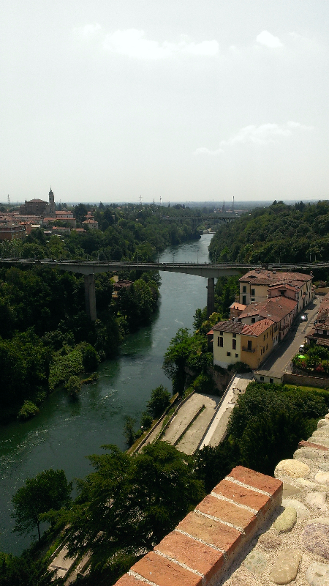 Trezzo d'Adda (תחנה שנייה ביום ה offsite meeting) של CIMUSET

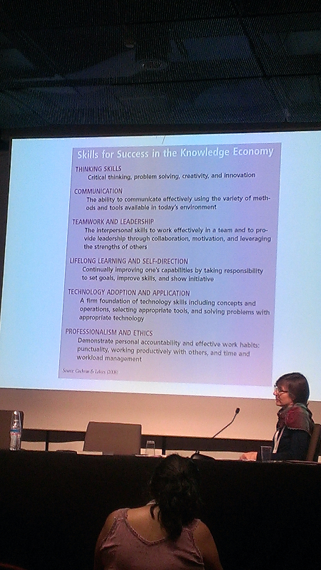מתוך הרצאת נשיא ASTC

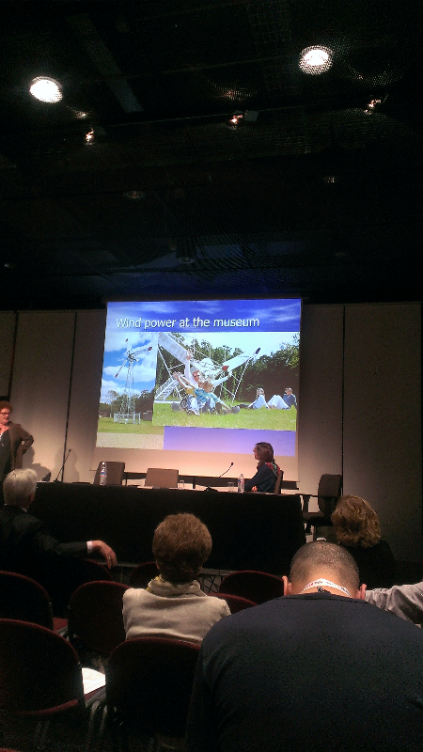מתוך הרצאת נשיאת CIMUSET היוצאת, על טורבינות רוח בדנמרק

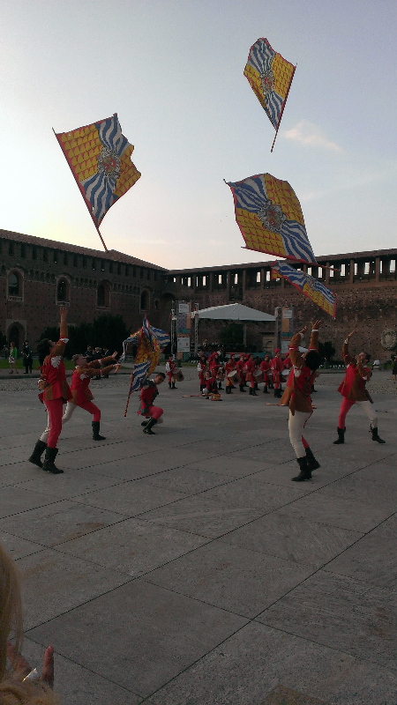ערב הפתיחה